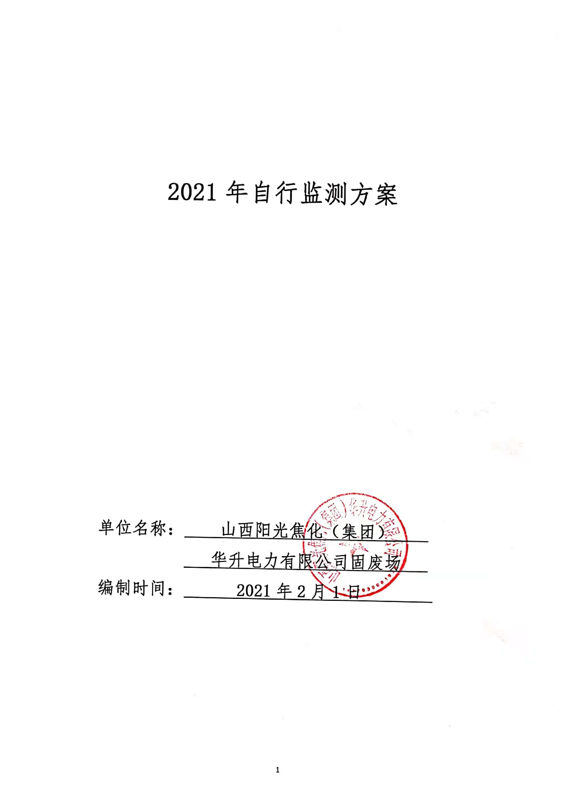

目录

一、排污单位概况 1
（一）排污单位基本情况介绍 1
（二）生产工艺简述 3
（三）污染物产生、治理和排放情况 5
二、排污单位自行监测开展情况简介 7
（一）自行监测方案编制依据 7
（二）监测手段和开展方式 7
三、监测内容 8
（一）废气监测 8
（二）排污单位周边环境质量监测 9
四、自行监测质量控制 12
（一）手工监测质量保证 12
五、执行标准 13
六、委托监测情况 14
七、信息记录和报告 14
（一）信息记录 14
（二）信息报告 15
（三）应急报告 15
八、自行监测信息公布 16
（一）公布方式 16
（二）公布内容 16
（三）公布时限 17

一、排污单位概况

（一）排污单位基本情况介绍
山西阳光焦化(集团)华升电力有限公司为山西阳光焦化集团股份有限公司控股子公司，位于山西省河津市阳光工业园区。经过二十余年的发展，现已成为集“原煤洗选、炼焦化工、自备发电、铁路发运、煤气外供、物流商贸、自营出口”等为一体的大型煤焦化清洁型加工企业。
该公司目前运营的2×12MW煤矸石发电工程项目是“山西阳光焦化(集团)有限公司易地技改60万吨/年焦化和200万吨/年选煤工程”的配套工程，2001年8月由原山西省经济贸易委员会以晋经贸投资专字（2001）86号文对山西阳光焦化集团股份有限公司煤矸石发电项目进行了立项，同年12月原化学工业第二设计院编制完成了《山西阳光焦化（集团）有限公司易地技改工程环境影响报告书》，2002年1月，由原山西省环保局以晋环函（2002）28 号文对该环评报告书进行了批复。该工程于2003年开始建设，于2004年建成，工程主要建设内容包括2×12MW煤矸石发电（配套3台75吨的循环流化床锅炉）、60万吨/年焦化及200万吨/年重介洗煤。原山西省环境保护局分别于2006年11月同意60万吨/年焦化及200万吨/年重介洗煤和2008年1月同意2×12MW煤矸石发电通过竣工验收，准许正式投入生产。
山西阳光焦化集团股份有限公司子公司山西阳光华泰能源有限责任公司在王家岭工业园区新建 “山西阳光华泰能源有限责任公司3万吨/年2-萘酚项目”，中科院山西煤化所于2016年编制完成了《山西阳光华泰能源有限责任公司3万吨/年2-萘酚项目环境影响报告书》，同年8月，运城市环境保护局以运环函【2016】号271《运城市环境保护局关于山西阳光华泰山西阳光华泰能源有限责任公司3万吨/年2-萘酚项目环境影响报告书的批复》对该项目环境影响报告书进行了批复。该项目于2016年11月开工建设，目前该项目已建设完成，正在竣工环境保护验收。该项目建设1台75吨的循环流化床锅炉产生蒸汽以满足生产需要。
山西阳光焦化集团股份有限公司目前合计600万吨/年的洗煤项目、2×12MW 煤矸石发电项目和3万吨/年2-萘酚项目生产中产生的矸石和粉煤灰需合理处置。
其中洗煤产生的煤矸石部分供山西阳光焦化集团股份有限公司循环流化床锅炉燃烧，剩余的煤矸石部分外售周围电厂实现综合利用，部分堆放于山西阳光焦化集团股份有限公司备用矸石堆场。该矸石堆场为河津僧楼镇艳掌村备用矸石堆场（原山西太兴集团被山西阳光焦化集团兼并收购）。近两年煤炭市场的低迷及波动，对煤矸石的综合利用形成了巨大压力，为确保在煤矸石不能全部综合利用情况下的安全环保处置，加上河津僧楼镇艳掌村阳光备用矸石堆场容积较小，即将库满，山西阳光集团华升电力有限公司决定重新选址建设备用煤矸石集中处置场，以确保在任何情况下集团产生的煤矸石不乱堆乱弃。
阳光集团产生的粉煤灰部分综合利用，部分送灰渣场进行填埋，灰渣场位于河津市清涧街道办何家庄西北侧。2009年建成并竣工环境保护验收，正式投入使用。至2016年初，何家庄库容已满，达到服务年限，无法再进行灰渣的处置。目前该灰场已经填满封场。山西阳光焦化集团股份有限公司已与山西龙门五色石建材有限公司、河津市宏泰粉煤灰开发有限公司签订了粉煤灰及灰渣综合利用协议，可实现粉煤灰、灰渣的综合利用。为解决粉煤灰综合利用不畅时造成的粉煤灰不能合理处置，影响企业正常生产的困境，阳光集团华升电力有限公司决定重新选址建设粉煤灰备用集中处置场。
在此背景下山西阳光焦化集团股份有限公司提出了“山西阳光焦化（集团）华升电力有限公司粉煤灰和煤矸石处置项目”（以下简称“本项目”）。2017年3月山西阳光焦化（集团）华升电力有限公司委托山西铝厂设计院有限公司编制完成了《山西阳光焦化（集团）华升电力有限公司粉煤灰和煤矸石处置项目可行性研究报告》。2017年5月15日，河津市发展和改革局以河发改备案〔2017〕21号对山西阳光焦化（集团）华升电力有限公司粉煤灰和煤矸石处置项目进行了备案。2016年4月11日山西阳光焦化（集团）华升电力有限公司委托太原核清环境工程设计有限公司承担本项目的环境影响评价工作，并于2017年8月编制完成了《山西阳光焦化（集团）华升电力有限公司粉煤灰和煤矸石处置项目环境影响报告书》，2017年11月17日，原运城市环保局以运环函〔2017〕277号对山西阳光焦化（集团）华升电力有限公司粉煤灰和煤矸石处置项目环境影响报告书进行了批复。2018年9月6日，运城市环境保护局组织河津市环保局予以竣工验收。运城市行政审批服务管理局于2020年3月19日颁发本公司排污许可证，编号：91140882767122046B002V。

煤矸石填埋场运营时，到达填埋场的矸石运输车辆应先填出一条进入填埋区的临时道路，随后在现场人员的指挥下倾倒，然后由推土机推平，每填埋高度达到3m时，其上进行黄土覆盖，压实机进行压实，黄土覆土厚度为0.2m，并按10×10×3m作业单元逐渐向前推进。工程上可分如下四个步骤进行：第一步，按阶段进行矸石分层推放：矸石通过汽车运入矸石场，由沟底逐渐向外堆放，用推土机将矸石推平，并通过推土机往返对矸石进行压实。层高6m，错台宽（马道）6m，马道上设置排水沟，层与层之间的坡面设置成1:3的坡比，坡面的护坡形式为综合护坡（即砌石骨架护坡与种草护坡相结合）。堆矸石形成的每个台阶台面（包括马道）和矸石坡面覆土0.6m，然后进行绿化第二步，外边坡整形、复土和绿化。每个阶段矸石堆放完成后，即开始对边坡进行整形，然后复土并绿化。矸石自然堆置坡度为27°，外边坡整形包括对分层外部统一进行整形和修筑矸石公路，以及排水沟。排水沟应为混凝土砌筑，起到防渗作用。第三步，堆顶复土及植树造林：当每一台阶完成及矸石堆放达到顶部时，及时进行复土，最顶层形成平台，覆土0.6cm，复土厚度达到植树要求，进行绿化。根据当地实际情况，选择适宜当地气化、水土等自然条件的树木，复土后植树造林。煤矸石分层填埋压实并覆盖土层是防止煤矸石自燃和扬尘的最经济适用的作业方式，可减少自燃倾向，减少扬尘污染，减少降雨渗入，另外压实可延长填埋场使用年限，以及有利于运输车辆行走。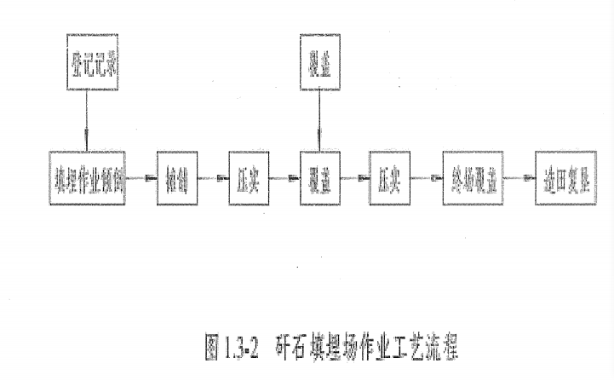
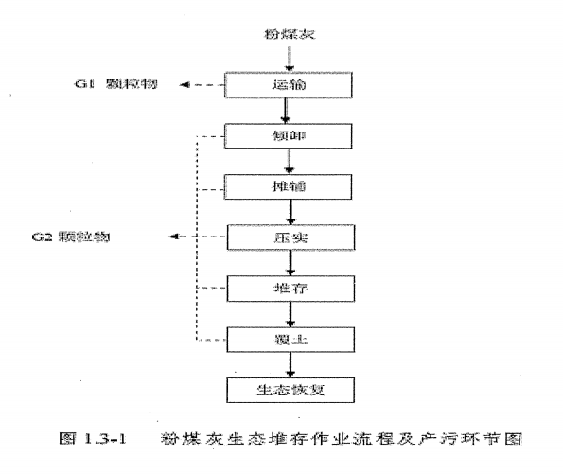

（三）污染物产生、治理和排放情况
1、企业废气防治措施：
废气污染因子及处理措施见表1-1。
表1-1 企业废气处理设施建设及治理情况一览表
序号 | 污染源名称 | 排放  方式 | 排放口数量 | 监测  因子 | 处理设施 | 排放口  编号 | 排气筒  高度 | 排放  去向
1 | 厂界 | 无组织 | — | 颗粒物、二氧化硫 | 逐层填埋、覆土压实、及时覆盖、洒水抑尘、设置防风抑尘网、服务期满后及时封场 | — | — | 大气  环境

2、企业噪声防治措施：
噪声主要为运输车辆交通噪声、堆场处置过程中的装载机、推土机、振动压实机等机械产生的噪声。（1）从声源设备上进行噪声控制，设计中尽量选取低噪声设备和工艺，对置于运输车和堆存作业机具，订货时按设计要求对制造厂家提出噪声限值要求。（2）水泵安装基础减振，并采用隔声材料隔声。（3）加强运输车辆和堆场作业机械的维修保养，使其处于正常的运行状态。（4）加强堆场周围及道路两侧的绿化，形成隔声屏障，起到消声防噪作业。（5）加强运输道路的养护工作，对破损地面进行及时修复。（6）合理调配作业时段，严禁夜间运输和作业。运输车辆路经村庄，在路过村庄时减速行驶，禁鸣喇叭，严格限制运输车辆不能超载。
3、企业固体废物防治措施：
企业产生的固体废物主要为生活垃圾，生活垃圾收集后运至送当地环卫部门统一处理。对粉煤灰堆场雨水沉淀池产生的污泥，其主要成分为煤灰渣和混杂的泥土，属于第二类一般工业固体废物，定期清理后送至粉煤灰场与灰渣一并处置。

二、排污单位自行监测开展情况简介

（一）自行监测方案编制依据
1、依据《运城市2020年重点排污单位名录》，我单位属非重点排污单位；依据《固定污染源排许可分类管理名录（2020年版）》，我单位为重点管理单位。
2、自行监测方案依据《排污单位自行监测技术指南 总则》(HJ 819-2017)和《排污许可证申请与核发技术规范 总则》(HJ 942-2018)等编制。

（二）监测手段和开展方式

1、为履行排污单位自行监测的职责我公司开展自行监测。自行监测手段为手工监测，开展方式为委托监测。手工监测项目包括厂界无组织的颗粒物、二氧化硫，地下水矸石场上游30m和粉煤灰场拦灰坝下游30m的水温、pH、浑浊度、氨氮（以N计）、硝酸盐（以N计）、亚硝酸盐（以N计）、氰化物、溶解性总固体、总硬度（以CaCO₃计）、氟化物、耗氧量（COD_{Mn}法，以O₂计）、硫酸盐、氯化物、石油类、硫化物、总大肠菌群和细菌总数、铜、铁、锰、砷、汞、铬（六价）、镉、铅、挥发性酚类。

三、监测内容

（一）废气监测
1、废气监测内容
表3-1 废气污染源监测内容一览表
序号 | 污染源类型 | 污染源  名称 | 排放口名称 | 监测点位 | 监测  项目 | 监测  频次 | 样品个数 | 测试要求
1 | 无组织 | 厂界 | / | 上风向1个参照点、下风向4 个监控点 | 颗粒物、二氧化硫 | 每月一次，  每次一天 | 每次采样至少4个 | 同步记录风速、风向、气温、气压等
- 废气手工监测点位图

山西阳光焦化(集团)华升电力有限公司固废场
○
○
○
○
○
风向
图1 厂界无组织监测点位示意图

○：无组织监测点位

3、废气手工监测方法及使用仪器
表3-2废气污染物手工监测方法及使用仪器一览表
序号 | 监测项目 | 采样方法及依据 | 样品保存方法 | 分析方法及依据 | 检出限 | 仪器设备名称和型号
1 | 颗粒物 | 《大气污染物无组织排放监测技术导则》  HJ/T55-2000 | 密封 | 总悬浮颗粒物的测定 重量法GB/T15432-1995 | 0.001  mg/m³ | 电子半微量天平  MS105DU型
2 | 二氧化硫 | 《大气污染物无组织排放监测技术导则》  HJ/T55-2000 | 密封 | 环境空气 二氧化硫的测定 甲醛吸收-副玫瑰苯胺分光光度法HJ482-2009 | 0.007  mg/m³ | 可见分光光度计  721G

（二）排污单位周边环境质量监测
1、监测内容
表3-3排污单位周边环境质量监测内容一览表
监测类别 | 监测点位 | 监测项目 | 监测  频次 | 样品个数 | 测试要求
地下水 | 矸石场上游30米监测井 | 水温、pH、浑浊度、氨氮（以N计）、硝酸盐（以N计）、亚硝酸盐（以N计）、氰化物、溶解性总固体、总硬度（以CaCO₃计）、氟化物、耗氧量（COD_{Mn}法，以O₂计）、硫酸盐、氯化物、石油类、硫化物、总大肠菌群和细菌总数、铜、铁、锰、砷、汞、铬（六价）、镉、铅、挥发性酚类。 | 每季一次，  每次一天 | 每天1个样品，共1个 | —
地下水 | 粉煤灰场拦灰坝下游30m |  | 每季一次，  每次一天 | 每天1个样品，共1个 | —
地下水 | 粉煤灰场拦灰坝下游100m |  | 每季一次，  每次一天 | 每天1个样品，共1个 | —
地下水 | 柴家乡集中供水井 |  | 每季一次，  每次一天 | 每天1个样品，共1个 | —
2.监测点位示意图监测点位示意图见图2。
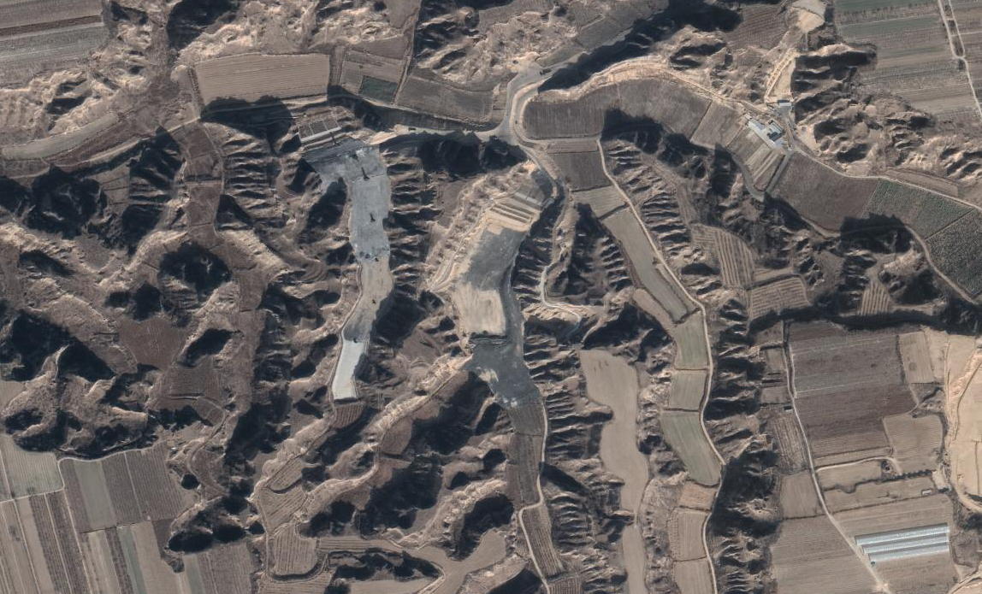
：地下水监测点位

图2 地下水监测点位示意图
矸石场上游30米监测井、井深120米
粉煤灰场拦灰坝下游30米监测井、井深120米
柴家乡集中供水井
粉煤灰场拦灰坝下游100米监测井、井深120米

3、监测方法及使用仪器
表3-4排污单位周边环境质量监测监测方法及使用仪器一览表
序号 | 监测类别 | 监测项目 | 采样方法及依据 | 样品保存方法 | 监测分析方法及依据 | 方法  检出限 | 监测仪器名称和型号
1 | 地下水 | 浑浊度 | 《地下水环境监测技术规范》（HJ/T164-2004）（2021年2月28日止）、《地下水环境监测技术规范》（HJ/T 164-2020）（2021年3月1日起执行） | 密封 | GB/T 5750.4-2006 《生活饮用水标准检验方法感官性状和物理指标》 2 浑浊度 2.2目视比浊法 | — | ——
2 | 地下水 | pH |  | 密封 | 生活饮用水标准检验方法感官性状和物理指标5 pH值5.1玻璃电极法GB/T 5750.4-2006 | — | 精密pH计PHS-3C型
3 | 地下水 | 氰化物 |  | 加NaOH | 生活饮用水标准检验方法无机非金属指标 4氰化物 4.1 异烟酸—吡唑啉酮分光光度法 GB/T 5750.5-2006 | 0.002mg/L | 可见分光光度计721G
4 | 地下水 | 氨氮 |  | 加  浓硫酸 | 生活饮用水标准检验方法无机非金属指标9氨氮9.1纳氏试剂分光光度法  GB/T 5750.5-2006 | 0.02 mg/L | 可见分光光度计721G
5 | 地下水 | 硝酸盐 |  | 密封 | GB/T 5750.5-2006 《生活饮用水标准检验方法无机非金属指标》 5 硝酸盐氮 5.3 离子色谱法 | —— | 离子色谱仪ICS-900型
6 | 地下水 | 亚硝酸盐 |  | 密封 | 生活饮用水检验方法无机非金属指标 10亚硝酸盐10.1重氮偶合分光度法GB/T5750.5-2006 | 0.001mg/L | 可见分光光度计721G
7 | 地下水 | 铬  （六价） |  | 加NaOH | 生活饮用水检验方法金属指标 10铬（六价）10.1二苯碳酰二肼分光度法GB/T5750.6-2006 | 0.004mg/L | 可见分光光度计721G
8 | 地下水 | 总硬度 |  | 密封 | 生活饮用水检验方法感官性状和无指标 7总硬度7.1乙二胺四乙酸二钠分光度法GB/T5750.4-2006 | 1.0mg/L | 可见分光光度计721G
9 | 地下水 | 氟化物 |  | 密封 | 生活饮用水检验方法无机非金属指标 3氟化物3.2离子选择电极法GB/T5750.5-2006 | 0.2mg/L | PHS-3C型
10 | 地下水 | 溶解性总固体 |  | 密封 | 生活饮用水标准检验方法感官性状和物理指标8溶解性总固体 8.1 称量法 GB/T 5750.4-2006 | 4mg/L | 电子天平AL204型
11 | 地下水 | 高锰酸盐指数（耗氧量） |  | 密封 | 生活饮用水标准检验方法有机物综合指标1耗氧量1.1酸性高锰酸钾滴定法 GB/T 5750.7-2006 | 0.05 mg/L | 生化培养箱HSP-250B
12 | 地下水 | 硫酸盐 |  | 密封 | 生活饮用水标准检验方法无机非金属指标1硫酸盐1.1离子色谱法 GB/T 5750.5-2006 | 0.75 mg/L | 离子色谱法ICS-900型
续表3-4排污单位周边环境质量监测监测方法及使用仪器一览表
序号 | 监测类别 | 监测项目 | 采样方法及依据 | 样品保存方法 | 监测分析方法及依据 | 方法  检出限 | 监测仪器名称和型号
13 | 地下水 | 氯化物 | 《地下水环境监测技术规范》（HJ/T164-2004）（2021年2月28日止）、《地下水环境监测技术规范》（HJ/T 164-2020）（2021年3月1日起执行） | 密封 | 生活饮用水检验方法无机非金属指标 2氯化物2.2离子色谱法GB/T5750.5-2006 | 0.15 mg/L | 离子色谱法ICS-900型
14 | 地下水 | 石油类 |  | 加HCL | 水质 石油类的测定 紫外分光光度法（试行）HJ970-2018 | 0.01  mg/L | 紫外分光光度计TU1810型
15 | 地下水 | 硫化物 |  | 加NaOH和乙酸锌 | 水质 硫化物的测定 亚军甲基蓝分光光度法GB/T16489-1996 | 0.005  mg/L | 可见分光光度计721G
16 | 地下水 | 总大肠菌群 |  | 密封 | 生活饮用水检验方法微生物指标 2总大肠菌群2.1多管发酵法GB/T5750.12-2006 | <2 | 生化培养箱SPX-250BE
17 | 地下水 | 细菌总数 |  | 密封 | 生活饮用水检验方法微生物指标 1菌落总数1.1平皿计数法GB/T5750.12-2006 | <1 | 生化培养箱SPX-250BE
18 | 地下水 | 铜 |  | 硝酸，  pH≤2 | GB/T 5750.6-2006 《生活饮用水标准检验方法金属指标》 4铜 4.2 火焰原子吸收分光光度法 | 0.2mg/L | 原子吸收分光光度计AA6300C型
19 | 地下水 | 铁 |  | 密封 | 《生活饮用水标准检验方法金属指标》 2 铁 2.4 电感耦合等离子体质谱法  GB/T 5750.6-2006 | 0.9ug/L | 四极杆电感耦合等离子体质谱仪7800型
20 | 地下水 | 锰 |  | 硝酸，  pH≤2 | 《生活饮用水标准检验方法金属指标》 3 锰 3.6 电感耦合等离子体质谱法  GB/T 5750.6-2006 | 0.06  ug/L | 四极杆电感耦合等离子体质谱仪7800型
21 | 地下水 | 砷 |  | 硝酸，  pH≤2 | 《生活饮用水标准检验方法金属指标》 6 砷 6.1 氢化物原子荧光法GB/T 5750.6-2006 | 1.0  ug/L | 原子荧光光度计  AFS-8220型
22 | 地下水 | 铅 |  | 硝酸，  pH≤2 | 《生活饮用水标准检验方法金属指标》 11 铅 11.7 电感耦合等离子体质谱法  GB/T 5750.6-2006 | 0.07  ug/L | 四极杆电感耦合等离子体质谱仪7800型
23 | 地下水 | 镉 |  | 硝酸，  pH≤2 | 《生活饮用水标准检验方法金属指标》 9 镉 9.7 电感耦合等离子体质谱法  GB/T 5750.6-2006 | 0.06  ug/L | 四极杆电感耦合等离子体质谱仪7800型
24 | 地下水 | 汞 |  | 硝酸，  pH≤2 | 《生活饮用水标准检验方法金属指标》 8 汞 8.1 原子荧光法GB/T 5750.6-2006 | 0.1  ug/L | 原子荧光光度计  AFS-8220型
25 | 地下水 | 挥发性酚类 |  | 氢氧化钠，pH≥12 | 《生活饮用水标准检验方法感官性状和物理指标》 9挥发酚类 9.1 4-氨基安替吡啉三氯甲烷萃取分光光度法GB/T 5750.4-2006 | 0.002  mg/L | 可见分光光度计721G

排污单位已建立自行监测质量管理制度，按照相关技术规范要求做好监测质量保证与质量控制工作。委托取得检验检测资质的山西誉达环境监测有限公司代为开展自行监测，并对社会环境监测单位的资质进行严格确认，对社会环境监测单位的现场监测工作进行全程监督，并留存监督证据。以下质量保证措施根据自测方案的监测内容进行增减，确保质量保证措施覆盖所有的监测环节。

（一）手工监测质量保证
1、机构和人员要求：我公司委托山西誉达环境监测有限公司进行监测，山西誉达环境监测有限公司通过山西省市场监督管理局资质认定并在有效期内，证书编号：150412050733，发证日期：2019年12月13日，有效期至：2021年11月04日，2014年12月10日在原山西省环境保护厅备案。相关监测人员均持有上岗证。
2、监测分析方法要求：采用国家标准方法、行业标准方法或国家生态环境部推荐方法。
3、仪器要求：所有监测仪器、量具经过质检部门检定合格并在有效期内使用，按规范定期校准。
4、废气监测要求：按照《大气污染物无组织排放监测技术导则》（HJ/T55-2000）等相关标准及规范的要求进行，按规范要求每次监测增加空白样、平行样、加标回收或质控样等质控措施。
5、水质监测分析要求：水样的采集、运输、保存、实验室分析和数据处理按照《污水监测技术规范》（HJ91.1-2019）、《地下水环境监测技术规范》（HJ/T164-2004）（2021年2月28日止）、《地下水环境监测技术规范》（HJ/T 164-2020）（2021年3月1日起执行）和《固定污染源监测质量保证与质量控制技术规范》（HJ/T373-2007）等相关标准及规范的要求进行，按规范要求每次监测增加空白样、平行样、加标回收或质控样等质控措施。
6、噪声监测要求：布点、测量、气象条件按照《工业企业厂界环境噪声排放标准》（GB12348-2008）、《声环境质量标准》（GB3096-2008）中的要求进行，声级计在测量前、后必须在测量现场进行声学校准。
7、记录报告要求：现场监测和实验室分析原始记录应详细、准确、不得随意涂改。监测数据和报告经“三校”、“三审”。

五、执行标准
各类污染物排放执行标准见表5-1。

表5-1 污染物排放执行标准
污染源类型 | 序号 | 污染源名称 | 标准名称 | 监测项目 | 标准限值 | 标准  来源
厂界无组织 | 1 | 固废场  厂界 | 《煤炭工业污染物排放标准》GB20426-2006 | 颗粒物 | 1.0mg/m³ | 现行标准
 |  |  |  | 二氧化硫 | 0.4mg/m³ | 现行标准
地下水 | 2 | 上市沟矸石场上游30米监测井、粉煤灰场拦灰坝下游30m | 《地下水质量标准》（GB/T14848-2017）表1中Ⅲ类标准 | 浑浊度 | ≤3NTU | 现行标准
 |  |  |  | pH值 | 6.5~8.5 | 现行标准
 |  |  |  | 氨氮（以N计） | ≤0.50mg/L | 现行标准
 |  |  |  | 硝酸盐（以N计） | ≤20.0mg/L | 现行标准
 |  |  |  | 亚硝酸盐（以N计） | ≤1.00mg/L | 现行标准
 |  |  |  | 氰化物 | ≤0.05mg/L | 现行标准
 |  |  |  | 总硬度（以CaCO₃计） | ≤450mg/L | 现行标准
 |  |  |  | 氟化物 | ≤1.0mg/L | 现行标准
 |  |  |  | 溶解性总固体 | ≤1000mg/L | 现行标准
 |  |  |  | 耗氧量（COD_{Mn}法，  以O₂计） | ≤3.0mg/L | 现行标准
 |  |  |  | 硫酸盐 | ≤250mg/L | 现行标准
 |  |  |  | 氯化物 | ≤250mg/L | 现行标准
 |  |  |  | 石油类 | — | 现行标准
 |  |  |  | 硫化物 | ≤0.02mg/L | 现行标准
 |  |  |  | 总大肠菌群 | ≤3.0CPU/100mL | 现行标准
 |  |  |  | 细菌总数 | ≤100CPU/mL | 现行标准
 |  |  |  | 铜 | ≤1.00mg/L | 现行标准
 |  |  |  | 铁 | ≤0.3mg/L | 现行标准
 |  |  |  | 锰 | ≤0.10mg/L | 现行标准
 |  |  |  | 砷 | ≤0.01mg/L | 现行标准
 |  |  |  | 铅 | ≤0.01mg/L | 现行标准
 |  |  |  | 镉 | ≤0.005mg/L | 现行标准
 |  |  |  | 汞 | ≤0.001mg/L | 现行标准
 |  |  |  | 铬（六价） | ≤0.05mg/L | 现行标准
 |  |  |  | 挥发性酚类 | ≤0.002mg/L | 现行标准
